如下圖, 伺服器的暫存區只有上次測試上傳的3個檔案:

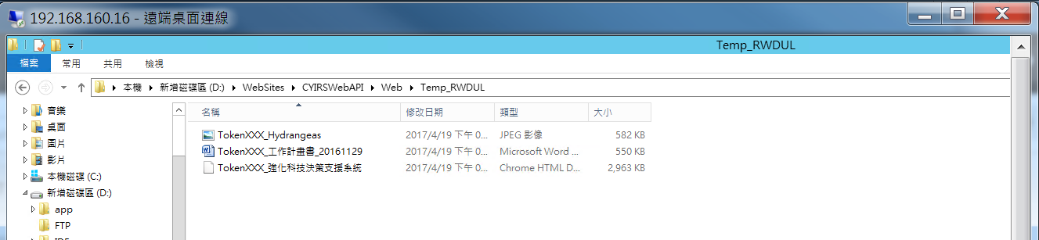

適才用postman測試再傳3個檔案(TokenXYZ)

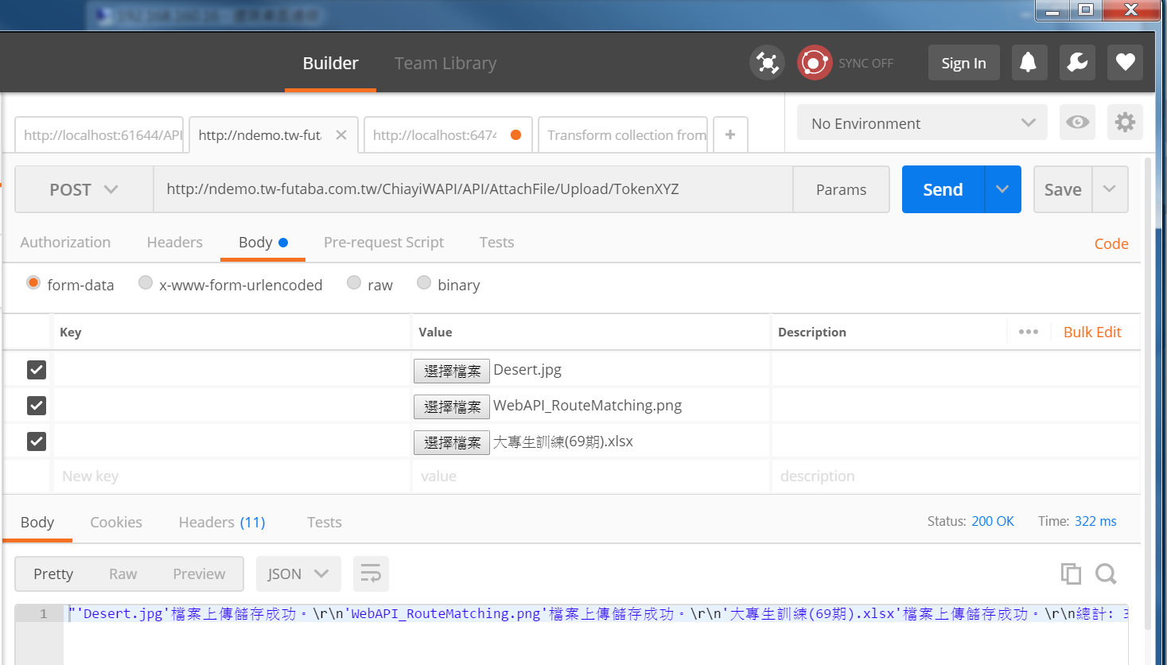

傳回” "'Desert.jpg'檔案上傳儲存成功。\r\n'WebAPI_RouteMatching.png'檔案上傳儲存成功。\r\n'大專生訓練(69期).xlsx'檔案上傳儲存成功。\r\n總計: 3 個檔案上傳儲存成功。\r\n"”。

伺服器的暫存區增加了3個新上傳的檔案, 如下圖:

